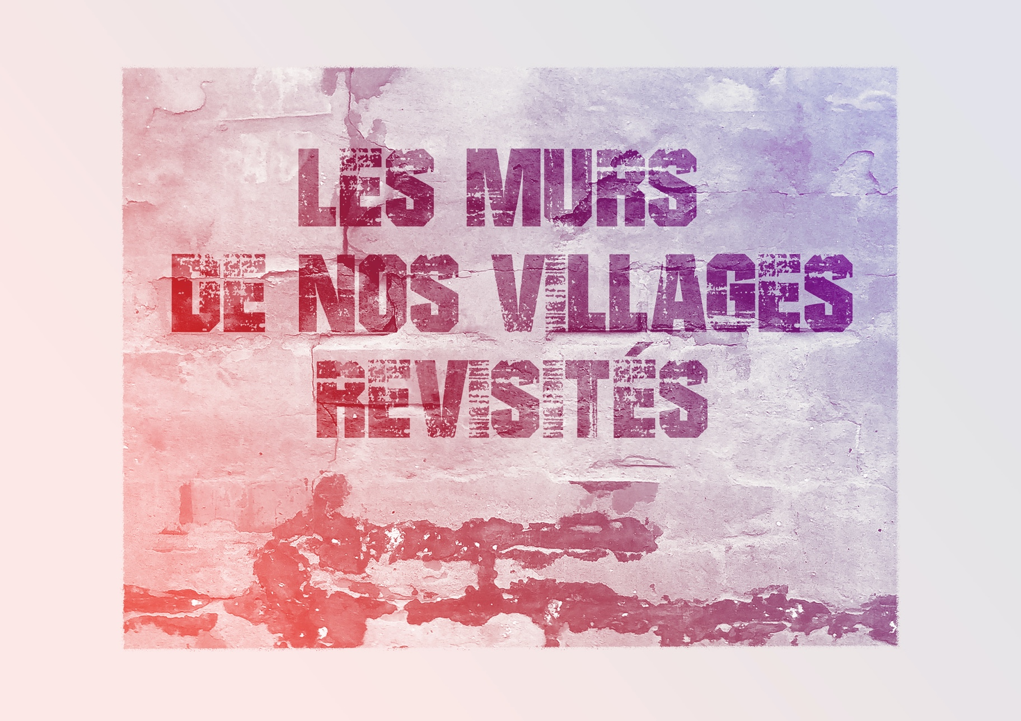
PRODUCTION : Les murs de nos villages revisités
VF2
CONTINUUM HISTORIQUE :
ADA 8.4

Expérimentation / Manipulation
Elle, il ou iel expérimente la mise
en scène tout en pratiquant
des stratégies de mémorisation
et met en pratique des exercices d’échauffement visant la mise
en forme de la voix et du corps
ainsi que de gestion de stress.
L’élève contribue à l’élaboration
et à la mise en œuvre du plan
de promotion et de diffusion
de la production théâtrale dans
son ensemble et à la création
du décor, de l’éclairage,
du costumier et de l’environnement sonore spécifique de sa saynète.

ADA Unité 8.4

ATTENTES ET
CONTENUS
D’APPRENTISSAGE

Consultez le programme-cadre en Éducation artistique – Art dramatique

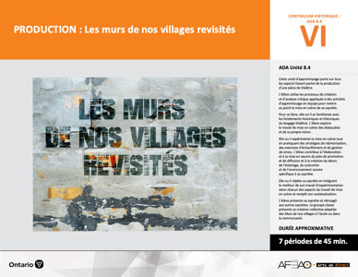

Version intégrale
PRODUCTION : Les murs de nos villages revisités
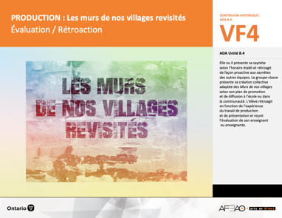
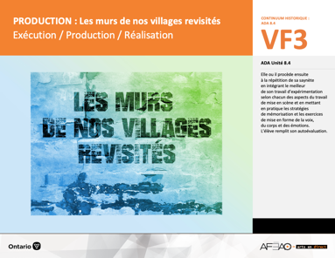
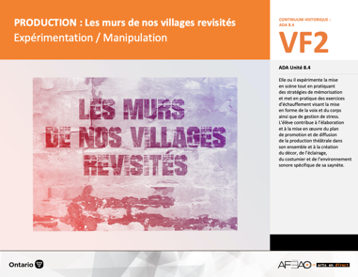
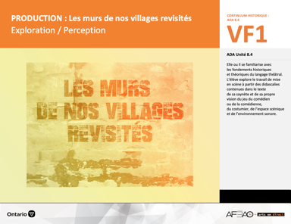

A1.1, A1.2, A1.3
A2.1, A2.2, A2.3
A3.1, A3.3, A3.4
  - PRODUC_VI_Fiche
  - PRODUC_VI_Ligne
  - PRODUC_VI_Lexique
  - PRODUC_VI_Preunite
  - PRODUC_VF1_Annexe1
  - PRODUC_VF1_Annexe2

- PRODUC_VF1_Annexe1
- PRODUC_VF1_Annexe2
- PRODUC_VF4_Annexe1
- PRODUC_VF4_Annexe2
- PRODUC_VF1_Annexe2
- PRODUC_VF2_Annexe1
- PRODUC_VF2_Annexe2
- PRODUC_VF2_Annexe3

- PRODUC_VF1_Annexe2
- PRODUC_VF2_Annexe3

Documents d’accompagnement
Art dramatique
8e
VF1
Exploration / Perception
VF4
Évaluation / Rétroaction

VF3
Exécution / Production / Réalisation

VF2
Expérimentation / Manipulation

Table des matières
ÉQUIPE DE TRAVAIL

Conceptualisation
Alain Bilodeau
Louise Conway
Lise B. L. Goulet
Artina Voz

Rédaction
Alain Bilodeau
Lise B. L. Goulet
Louis Morin

Validation
Alain Bilodeau
Louis Morin

Révisions pédagogique
et linguistique
Lise B. L. Goulet
Roseline Harrison

Provenance des « images »
WIKIPÉDIA, Google,
Anne Lizotte Communications

Crédits photographiques
Libres de droits d’auteurs

Mise en page
Anne Lizotte

- Description
- Liste des attentes et contenus
- Art dramatique - 8e année
- Tableau des fondements théoriques à l’étude
- Art dramatique - 8e année
- Déroulement
- Expérimentation / Manipulation

VF2 : Expéri / Mani
VF4 : Éva / Rétro

VF1 : Explo / Percep

Version intégrale (VI)
VF3 : Exé / Prod / Réa

- Description
Cette unité d’apprentissage porte sur tous les aspects faisant partie de la production d’une pièce de théâtre. L’élève utilise les processus de création et d’analyse critique appliqués à des activités d’apprentissage en équipe pour mettre au point la mise en scène de sa saynète. Pour ce faire, elle, il ou iel se familiarise avec
les fondements historiques et théoriques du langage théâtral. L’élève explore le travail de mise en scène à partir des didascalies contenues dans le texte
de sa saynète et de sa propre vision. Elle, il ou iel expérimente la mise en scène tout en pratiquant des stratégies de mémorisation, des exercices d’échauffement
et de gestion de stress. L’élève contribue à l’élaboration et à la mise en œuvre du plan de promotion et de diffusion et à la création du décor, de l’éclairage,
du costumier et de l’environnement sonore spécifique à sa saynète. Elle, il ou iel répète sa saynète en intégrant le meilleur de son travail d’exploration
et d’expérimentation selon chacun des aspects du travail de mise en scène et remplit son autoévaluation. L’élève présente sa saynète et rétroagit
aux autres saynètes. Le groupe-classe présente sa création collective adaptée des Murs de nos villages à l’école ou dans la communauté.

Description de chaque étape du déroulement VF (fragmentée)
VF2 : Expérimentation / Manipulation
Elle, il ou iel expérimente la mise en scène tout en pratiquant des stratégies de mémorisation et met en pratique des exercices d’échauffement visant la mise
en forme de la voix et du corps ainsi que de gestion de stress. L’élève contribue à l’élaboration et à la mise en œuvre du plan de promotion et de diffusion
de la production théâtrale dans son ensemble et à la création du décor, de l’éclairage, du costumier et de l’environnement sonore spécifique de sa saynète.

VF2 : Expéri / Mani
VF4 : Éva / Rétro

VF1 : Explo / Percep

Version intégrale (VI)
VF3 : Exé / Prod / Réa

- Liste des attentes et contenus
À la fin de la 8e année, l’élève doit pouvoir :
ART DRAMATIQUE

Attente :
- A1. réaliser diverses productions dramatiques en appliquant les fondements à l’étude et en suivant le processus de création artistique.
- A2. communiquer son analyse et son appréciation de diverses productions dramatiques en utilisant les termes justes et le processus d’analyse critique.
- A3. expliquer la dimension sociale et culturelle de l’art dramatique ainsi que les fondements à l’étude dans diverses productions dramatiques d’hier
et d’aujourd’hui, provenant d’ici et d’ailleurs.

CONTENUS D’APPRENTISSAGE
Pour satisfaire aux attentes, l’élève doit pouvoir :
Production et expression
- A1.1 recourir au processus de création artistique pour réaliser diverses productions dramatiques.
- A1.2 présenter, sous forme de jeu ou de mise en lecture, des extraits de pièces de théâtre devant un auditoire en utilisant la technologie.
- A1.3 jouer successivement différents personnages en adaptant sa voix, ses gestes et le niveau de langue dans plusieurs situations dramatiques.

Analyse et appréciation
- A2.1 recourir au processus d’analyse critique pour analyser et apprécier diverses productions dramatiques.
- A2.2 analyser, à l’aide des fondements à l’étude, plusieurs formes de représentation en art dramatique.
- A2.3 exprimer de différentes façons son appréciation de productions dramatiques, d’ici et d’ailleurs, qui ont pour thème l’identité
culturelle francophone.

Connaissance et compréhension
- A3.1 classifier plusieurs formes de représentation selon leur genre en faisant ressortir les similitudes et les différences de chaque genre,
et en commentant leurs contributions à la société.
- A3.3 décrire l’influence de la technologie émergente dans des productions contemporaines.
- A3.4 comparer divers indices socioculturels, y compris des référents culturels de la francophonie relevés dans les œuvres étudiées.

VF2 : Expéri / Mani
VF4 : Éva / Rétro

VF1 : Explo / Percep

Version intégrale (VI)
VF3 : Exé / Prod / Réa

- Tableau des fondements théoriques à l’étude

ART DRAMATIQUE
FONDEMENTS À L’ÉTUDE 8E ANNÉE
Éléments clés
Personnage |  |  | Lieu |  |  |  |  | Temps |  |  | Espace |  |  |  | Situation dramatique
•  •  •  • | personne, animal ou chose  caractéristiques observables  personnage principal, secondaire, imaginaire, réel  caractéristiques internes |  | •  • |  | description de un ou des endroits (fictifs ou recréés) où se situe l’action dramatique  décor pour préciser  le lieu |  |  | •  •  • | moment où se  déroule l’action  dans le temps  divers temps  de l’action même  durée de l’action |  | •  •  • | espace scénique  espace physique ou espace théâtral : rue, estrade, gymnase, scène tournante, scène à 360º  espace personnel |  |  | •  •  •  •  •  • |  | sujet de l’œuvre  histoire racontée ou fable  structure  idée principale et idées secondaires  péripéties  point culminant
Principe esthétique |  |  | Forme de représentation et technique |  |  |  |  |  |  |  |  |  |  |  | Technique
•  •  •  •  •  •  • | contraste  rythme  variété  équilibre  unité  répétition  fluidité |  | •  •  •  • | théâtre de marionnettes, saynète, récitation, théâtre d’ombres, mime,  tableau vivant, création collective, improvisation, monologue, dialogue, commedia dell’arte, clown  match d’improvisation (selon la ligue nationale d’improvisation) : joute  entre deux équipes  mise en lecture : lecture d’une œuvre dramatique à haute voix et devant public par un ou plusieurs acteurs  pièce de théâtre : œuvre écrite selon des règles littéraires et destinée à  être jouée |  |  |  |  |  |  |  |  |  |  | •  •  •  •  •  •  •  •  •  • | technique vocale  écoute  improvisation  préparation avant d’entrer en scène  échauffement  technique de mime  masque  canevas  maquillage  ligue d’improvisation : spontanéité,  écoute des autres acteurs, gestion du temps, confiance en soi, psychomotricité

VF2 : Expéri / Mani
VF4 : Éva / Rétro

VF1 : Explo / Percep

Version intégrale (VI)
VF3 : Exé / Prod / Réa

- Déroulement

Expérimentation / Manipulation

Matériel, outil, équipement
- Prévoyez utiliser :
- l’Annexe 2 intitulée : Grille d’observation du travail d’équipe (voir : PRODUC_VF1_Annexe2).
- Prévoyez rendre accessible ou distribuer :
- l’Annexe 1 intitulée : Travail de mise en scène – responsable, échéancier (voir : PRODUC_VF2_Annexe1);
- l’Annexe 2 intitulée : Liste de vérification (voir : PRODUC_VF2_Annexe2);
- l’Annexe 3 intitulée : Version finale (voir : PRODUC_VF2_Annexe3).

Enseignante / Enseignant
- À partir des improvisations portant sur l’interprétation du ou des personnages, des déplacements de scène et des idées pour réaliser les aspects
reliés aux décors, aux costumes, au jeu d’éclairage et à l’environnement sonore, invitez l’équipe à déterminer qui aura la responsabilité principale
de chacun de ces aspects dans l’Annexe 1 intitulée : Travail de mise en scène – responsable, échéancier (voir : PRODUC_VF2_Annexe1).
Recueillez l’Annexe 1 aux fins d’évaluation formative.
- À l’unisson avec les élèves, procédez à un exercice de mise en forme de la voix et du corps.
- Invitez ensuite les équipes à improviser la mise en scène d’autres segments de leurs saynètes tout en insistant sur le langage verbal et non verbal
des personnages.
- Circulez, supervisez, répondez aux questions et notez le travail d’équipe à l’aide de l’Annexe 2 intitulée : Grille d’observation du travail d’équipe
(voir : PRODUC_VF1_Annexe2).
- Expliquez qu’au prochain cours chaque équipe apporte ce qu’il lui faut pour concrétiser le décor, le costumier, le maquillage (p. ex., de la maison
et/ou de l’école : meuble et accessoire ; chaque élève apporte le ou les vêtements proposés pour son ou ses personnages ; de la maison
et/ou de l’école : matériel pour esquisser des maquillages, boîte à maquillage).

Élève
- Remplis l’Annexe 1 intitulée : Travail de mise en scène – responsable, échéancier (voir : PRODUC_VF2_Annexe1) et consigne ta copie dans tes notes
de cours aux fins de consultation ultérieure. Décide avec ton équipe à qui le tour de remettre une copie au propre aux fins d’évaluation formative.
- Exécute les exercices d’échauffement avec la classe en prévision du travail d’improvisation qui suit.

VF2 : Expéri / Mani
VF4 : Éva / Rétro

VF1 : Explo / Percep

Version intégrale (VI)
VF3 : Exé / Prod / Réa

- Procède à des improvisations d’autres segments de la saynète tout en approfondissant ton ou tes personnages sur les plans du langage verbal
et non verbal.
- Détermine ce que tu apporteras au prochain cours pour préciser les aspects suivants de la production : décor, costume, maquillage.

Enseignante / Enseignant
- Remettez l’évaluation formative de l’Annexe 1 intitulée : Travail de mise en scène – responsable, échéancier (voir : PRODUC_VF2_Annexe1)
Expliquez que durant le travail en cours, vous répondrez aux questions de clarification pendant que vous circulez d’une équipe à l’autre.
- Précisez que vous accordez trente minutes pour travailler au décor, costume et maquillage.
- Circulez, supervisez, répondez aux questions et notez le travail d’équipe à l’aide de l’Annexe 2 intitulée : Grille d’observation du travail d’équipe
(voir : PRODUC_VF1_Annexe2).
- Annoncez maintenant que les prochaines trente minutes sont réservées au travail de mise en scène avec les aspects du décor mis en place
et où chaque membre de l’équipe est costumé et maquillé.
- Rappelez l’importance du travail d’échauffement et invitez chaque équipe à pratiquer un exercice d’échauffement de son choix pour la mise
en forme de la voix et du corps avant de débuter le travail de mise en scène.
- Invitez l’équipe à rétroagir aux fins d’ajustement (voir didascalies du texte), de fluidité et d’authenticité.
- Expliquez qu’au prochain cours chaque équipe apporte ce qu’il lui faut pour concrétiser le jeu de lumière et l’environnement (p. ex., de la maison
et/ou de l’école : cordes de rallonge, lampes – sur pied, de table, de poche ; instruments de musique ou musique sans droits d’auteur,
objets aux fins de bruitage, équipement d’enregistrement).
Élève
- Pose des questions de clarification à partir de l’évaluation formative de l’Annexe 1 intitulée : Travail de mise en scène – responsable, échéancier
(voir : PRODUC_VF2_Annexe1).
- Partage le matériel et l’équipement pour concrétiser les aspects du décor de la saynète et ceux du ou des costumes et du maquillage
de tes ou ton personnage.
- Évalue avec ton équipe le temps qu’il faut pour mettre en place tous ces aspects et planifier le temps qu’il faut prévoir lors des répétitions.
- Procède ensuite au travail de répétition et d’improvisation au besoin pour mieux « camper » la mise en scène de la saynète.
- Partage tes premières impressions quant à répéter la saynète dans le décor, costumé et maquillé.
- D’un commun accord avec ton équipe, ajustez au besoin les aspects de la mise en scène afin d’assurer plus de fluidité dans les déplacements
et d’authenticité dans l’interprétation, ajoutez ou modifiez les didascalies du texte.
- Détermine ce que tu apporteras au prochain cours pour préciser les aspects suivants de la production : jeu de lumière, environnement sonore.

VF2 : Expéri / Mani
VF4 : Éva / Rétro

VF1 : Explo / Percep

Version intégrale (VI)
VF3 : Exé / Prod / Réa

Enseignante / Enseignant
- Révisez l’apport du jeu de lumière et de l’environnement sonore à l’interprétation de la saynète devant l’auditoire : créer des effets qui soutiennent, favorisent, augmentent, symbolisent l’émotion qui se dégage des mots du texte et de l’interprétation des comédiennes et des comédiens
(p. ex., une mélodie douce pour exprimer la paix, le calme ; une lumière forte pour surprendre ou inquiéter; des sons grincheux pour symboliser
une porte qui s’ouvre et anticiper l’action à venir).
- Précisez que vous accordez trente minutes pour discuter et créer le jeu de lumière et l’environnement sonore de la saynète (enregistrer ou réaliser
les sons sur le vif, installer l’équipement lumineux et déterminer quand il est activé et par qui).
- Circulez, supervisez, répondez aux questions et notez le travail d’équipe à l’aide de l’Annexe 2 intitulée : Grille d’observation du travail d’équipe
(voir : PRODUC_VF1_Annexe2).
- Expliquez que même si le travail n’est pas complété le travail de mise en scène se poursuit. Accordez dix (10) minutes aux équipes pour installer
le décor, revêtir leurs costumes et se maquiller.
- Expliquez que même si le maquillage n’est pas commencé ou terminé, le travail de mise en scène se poursuit. Accordez 30 minutes de répétition
tout en intégrant les aspects liés au jeu de lumière et à l’environnement sonore.
- Circulez, supervisez, répondez aux questions et notez le travail d’équipe à l’aide de l’Annexe 2 intitulée : Grille d’observation du travail d’équipe
(voir : PRODUC_VF1_Annexe2).
- Invitez l’équipe à rétroagir au temps d’installation et l’apport positif ou négatif du jeu de lumière et de l’environnement sonore aux personnages,
enjeux et situation dramatique de la saynète. Demandez aux équipes d’apporter les ajustements au besoin.
- Donnez à chaque équipe un lieu pour entreposer son matériel et ses équipements prêts à être utilisés au prochain cours.

Élève
- Écoute attentivement la révision de ton enseignante ou ton enseignant sur l’apport du jeu de lumière et de l’environnement sonore à la compréhension de l’action et des enjeux par l’auditoire et à faire vivre des émotions fortes à l’auditoire.
- Partage le matériel et l’équipement pour concrétiser les aspects du jeu de lumière et de l’environnement sonore.
- Évalue avec ton équipe le temps qu’il faut pour mettre en place tous ces aspects et planifier le temps qu’il faut prévoir lors des répétitions.
- Procède ensuite au travail de répétition tout en intégrant les aspects liés au jeu de lumière et à l’environnement sonore et ceux en lien avec le décor,
le ou les costumes, le maquillage même si avec ton équipe tu n’as pas le temps de tout mettre en place.
- Fais part de tes premières impressions par rapport à cet exercice de répétition. D’un commun accord avec ton équipe, ajustez au besoin les façons
de faire aux fins de rapidité et d’efficacité dans l’installation (p. ex., réduire le décor, le maquillage; changer le positionnement des lumières,
simplifier les étapes à suivre pour activer l’environnement sonore).

VF2 : Expéri / Mani
VF4 : Éva / Rétro

VF1 : Explo / Percep

Version intégrale (VI)
VF3 : Exé / Prod / Réa

Enseignante / Enseignant
- Distribuez l’Annexe 3 intitulée : Version finale (voir : PRODUC_VF2_Annexe3) et consignez la version finale de votre saynète en tenant compte
des didascalies qui informent au sujet de la mise en scène.

Élève
- Avec ton équipe, remplis l’Annexe 3 et le document aux fins d’évaluation sommative.

DOCUMENTS D’ACCOMPAGNEMENT

- PRODUC_VF1_Annexe2
- PRODUC_VF2_Annexe1
- PRODUC_VF2_Annexe2
- PRODUC_VF2_Annexe3

